Käsküche in Berg, Mesnerweg
Standort: Berg, Mesnerweg - 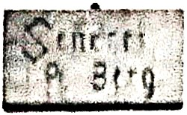 Sennerei – Pf. Berg
Produkte: Verarbeitung der Milch der Berger Bauern, Herstellung und Verkauf von Käse und Butter.
Inhaber: die Berger Bauern
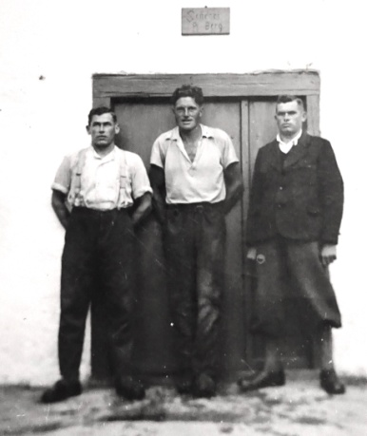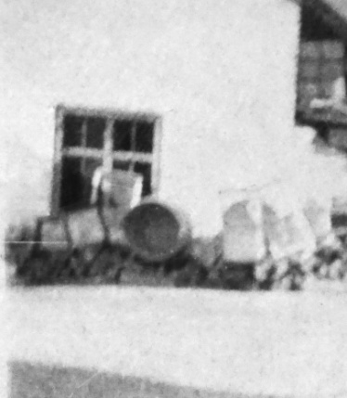
Mitte: Fritz Kögl und Käser Foto: Ende 1940er Jahre
Standort: Berg, Mesnerweg
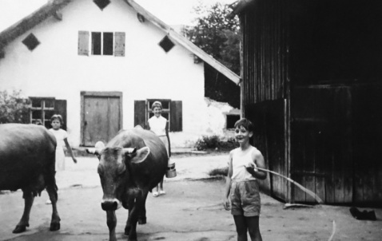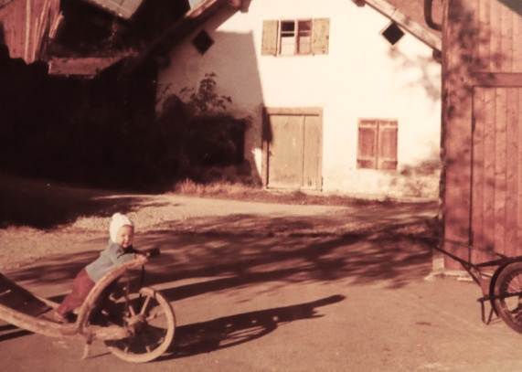
1960er Jahre 1972/1973
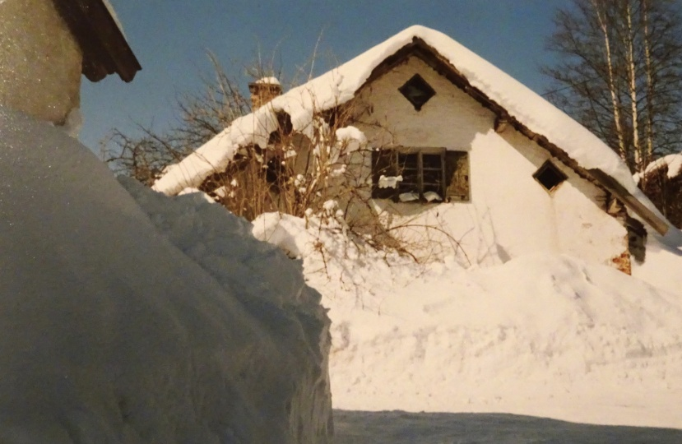 1988
Text und Fotos: Thomas Kögl
Bemerkung:. Nach der Schließung der Käsküche war hier für einige Jahre die Sattlerei vom Johann Baptist Schneider (*1882 - †1969) und seiner Frau Helene (*1887 - †1976).
Im ersten Stock wohnte bis ca. 1971 eine Familie zur Miete.
Rainer Ultsch, der Inhaber vom benachbarten Gasthof „Oberer Wirt“, kaufte das Grundstück und machte Anfang der 1990er Jahre daraus einen Parkplatz für seine Gaststätte.

